CADENAS präsentiert sich mit neuer Unternehmenswebseite
Relaunch des CADENAS Internetauftritts besticht durch modernes Design und viele neue Funktionen

Augsburg, 30. August 2011. Der Augsburger Softwarehersteller CADENAS GmbH präsentiert seine neue Unternehmenswebseite www.cadenas.de in modernem Design und mit zahlreichen Funktionen für mehr Benutzerfreundlichkeit. Durch die vollkommen überabeitete Struktur sind die beiden Produktbereiche des Strategischen Teilemanagements PARTsolutions und des Elektronischen CAD Produktkatalogs eCATALOGsolutions nun für die jeweiligen Zielgruppen optimiert. Für beide CADENAS Produkte finden Nutzer zusätzlich interessante Erfolgsgeschichten mit Referenzkunden, die nach Branchen bzw. nach Industriebereichen gefiltert werden können.

„Das Ziel unserer neuen Webseite ist es, den Besuchern den hohen Return On Investment sowie die Wertschöpfung unserer Softwarelösungen anhand von zahlreichen Kundenzitaten und Praxisbeispielen aufzuzeigen“, so Jürgen Heimbach, Geschäftsführer der CADENAS GmbH. „Zahlreiche Marktführer aus den verschiedensten Industriebereichen setzen auf unser hochqualitatives und sehr umfangreiches Produktportfolio, bei dem sie alles aus einer Hand beziehen können und nicht auf eine Sammlung von verschiedenen Produkten angewiesen sind.“

Umfassender Support Service

Durch den Relaunch der CADENAS Webseite steht Kunden ein komplett neu gestalteter Servicebereich zur Verfügung. Dieser bietet schnelle und komfortable Hilfestellung bei allen Fragen zu den CADENAS Produkten und Lösungen. Dazu stehen viele wichtige Informationen, Downloads und Updates, ein Supportforum sowie ein Ticketsystem für Supportanfragen bereit. Des Weiteren können alle aktuellen CADENAS Termine für Workshops und Schulungen eingesehen werden.

Aktuelle Mitteilungen und Presse-Mediacenter

In der Rubrik Aktuelles können sich Kunden und Interessenten neben allen wichtigen Neuigkeiten auch über Veranstaltungen aus dem Hause CADENAS informieren. Die News sind dabei zusätzlich als RSS Feed abonnierbar. Dank dem neuen Veranstaltungskalender können Termine, wie zum Beispiel CADENAS Workshops, mit einem Klick direkt in die eigene Kalendersoftware, wie beispielsweise Microsoft Outlook, übernommen werden. Für alle, die stets auf dem Laufenden bleiben möchten, stehen ein überarbeitetes Anmeldeformular für den kostenlosen CADENAS Newsletter sowie die vergangenen Ausgaben zum Download bereit.

Unter dem Menüpunkt Presse finden Pressevertreter die aktuellen CADENAS Mitteilungen sowie das neue eingerichtete Mediacenter. In diesem stehen zahlreiche Bilder, Logos, Informationsbroschüren und die Pressemappe des Augsburger Softwareherstellers zum Download zur Verfügung. Zudem können sich Pressevertreter an dieser Stelle auch in den Presseverteiler eintragen und erhalten stets die aktuellen Meldungen der CADENAS GmbH per E-Mail.

CADENAS in Social Communities

CADENAS ist auf einer Vielzahl von sozialen Netzwerken, wie YouTube, Facebook oder Twitter, aktiv. Die neue Webseite der CADENAS GmbH integriert diese Social Media Kanäle und gibt Kunden und Interessenten die Möglichkeit, sich mit CADENAS auszutauschen und stets über die aktuellen Neuerungen informiert zu werden.

Schneller und einfacher Kontakt zu Niederlassungen

Unter der Rubrik Kontakt finden Kunden und Interessenten die für sie zuständigen Niederlassungen sowie Ansprechpartner und können einfach und bequem ihre Anreise zu den jeweiligen Standorten direkt in Google Maps planen.

Die Informationen von www.cadenas.de können von Nutzern ab sofort bequem von unterwegs abgerufen werden, da der Zugriff auf den Internetauftritt von CADENAS auch mit mobilen Endgeräten möglich ist.

Neben dem deutschen Webauftritt werden in Kürze weitere Sprachen wie Englisch, Italienisch und Chinesisch folgen.

„Einen großen Dank möchte ich an die Marketingagentur CANVAS (www.canvas.de) für die Erstellung und Gestaltung der CADENAS Webseite aussprechen“, so Heimbach. „CANVAS hat mit einer herausragenden Beratung und tollen Umsetzung unserer Ideen überzeugt sowie eine unermüdliche Geduld mit uns aufgebracht.“

Die neuen CADENAS Webseite ist unter folgendem Link zu finden: www.cadenas.de.

Pressebild
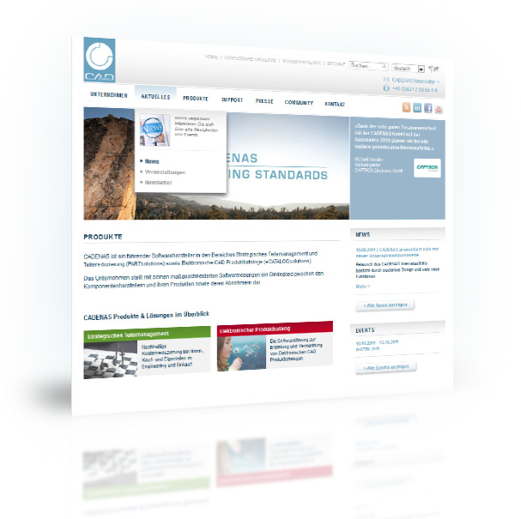

Bildunterschrift: Der vollkommen neu gestaltete Internetauftritt (www.cadenas.de) der CADENAS GmbH besticht durch sein modernes Design und zahlreichen Funktionen für mehr Benutzerfreundlichkeit.

4 163 Zeichen

Der Pressetext und die Bilder steht auf unserer Webseite zum Download bereit: www.cadenas.de
Presse / Pressemitteilungen

Über die CADENAS GmbH

CADENAS ist ein führender Softwarehersteller in den Bereichen Strategisches Teilemanagement und Teilereduzierung (PARTsolutions) sowie Elektronische CAD Produktkataloge (eCATALOGsolutions). Das Unternehmen stellt mit seinen maßgeschneiderten Softwarelösungen ein Bindeglied zwischen den Komponentenherstellern und ihren Produkten sowie den Abnehmern dar.

Der Name CADENAS (span. Prozessketten) steht mit seinen 300 Mitarbeitern an 14 internationalen Standorten seit über 19 Jahren für Erfolg, Kreativität, Beratung und Prozessoptimierung.

CADENAS hat in der Rolle des Initiators und Vordenkers bereits viele wichtige Neuerungen und Trends in den beiden Geschäftsfeldern etabliert.

PARTsolutions Innovationen:
- Die Suche von CAD Bauteilen anhand von Topologien
- Die Geometrische Ähnlichkeitssuche von CAD Bauteilen automatisch im Hintergrund
- Die CAD Teilesuche durch Skizzieren

eCATALOGsolutions Innovationen:
- Die Suche nach 3D CAD Teilen auf Smartphones
- Der Einsatz von 3D Brillen zur Präsentation von CAD Modellen
- Die Steuerung von 3D CAD Teilen mit Hilfe der Wii Fernbedienung
- Die Unterstützung der Augmented Reality Technologie
- eProductplacement: Das richtige Teil zum richtigen Zeitpunkt der richtigen Person anbieten

Weitere Informationen über die neuesten Innovationen sowie das Unternehmen finden Sie auf unserer Internetseite unter: www.cadenas.de.

